Министерство науки и высшего образования Российской Федерации Федеральное государственное бюджетное образовательное учреждение высшего образования «Тульский государственный университет»

КАФЕДРА ИНФОРМАЦИОННОЙ БЕЗОПАСНОСТИ

**РЕШЕНИЕ ЗАДАЧ ПО ПРОЙДЕННЫМ ТЕМАМ**

отчет о лабораторной работе №14

по дисциплине

*ТЕХНОЛОГИИ И МЕТОДЫ ПРОГРАММИРОВАНИЯ*

***ВАРИАНТ 13***

|  |  |  |
| --- | --- | --- |
| Выполнила: | студент гр. 230711 | Павлова В.С. |
| Проверил: | ассистент каф. ИБ | Курбаков М.Ю. |

Тула, 2023 г.

**ЦЕЛЬ РАБОТЫ**

**Цель:** повторить ранее изученные принципы и применить их на практике при решении задач на различные темы.

# **ЗАДАНИЕ НА РАБОТУ**

В данной работе требуется выполнить следующие задачи в соответствии с вариантом:

**Задание №1.** *Создание функций в окне форм* (вариант 1)

Написать функцию Func_Z, которая принимает три целых числа в качестве параметров и возвращает целое число равное удвоенной сумме переданных параметров. Запустить функцию Func_Z из процедуры Proba_2. Результат должен быть выведен при помощи окна MsgBox.

**Задание №2.** *Создание функций на рабочем листе* (вариант 1)

Написать функцию, вычисляющую утроенную сумму двух целых чисел, которые передаются в функцию качестве параметров. Используя стандартный вызов функции с рабочего листа рабочей книги MS Excel, обеспечить вычисление утроенных сумм чисел, помещенных в ячейки «A13» и «B17» рабочего листа «Лист1». Результат вычислений должен помещаться в ячейку «С22».

**Задание №3.** *Работа с файлами* (вариант 6)

Написать программу, считывающую число из ячейки B3 листа Sheet2 в переменную X, число из ячейки В3 того же листа – в переменную Y. Вычислить Z=X^2+Y*3+15. Результат записать в файл output.txt

**Задание №4.** *Работа со списками* (вариант 3)

Открыть текстовый файл, в котором записана одна строка, содержащая два числа и еще одна строка, содержащая одно число. Считать эти три числа, вычислить их утроенную сумму, вывести результат в выходной файл и в окно сообщений MsgBox. Имя выходного файла должно быть задано с использованием процедуры InputBox.

**Задание №5.** *Работа с листом и формами, циклы* (вариант 1)

На заданном рабочем листе заданной рабочей книги создать таблицу заказов, содержащую информацию о пяти товарах: Название товара, количество, цена, единицы измерения, сумма. Написать макрос, который выдает отчет о сделанных покупках с использованием окна MsgBox. Отчет должен формироваться на основании информации, содержащейся в таблице заказов.

**Задание №6.** *Работа с условиями* (вариант 3)

Создать процедуру Proba_Z3, которая запускается при открытии рабочей книги и в окне InputBox сначала запрашивает имя студента, а затем его фамилию. В итоге программа должна в окне сообщения MsgBox по имени и фамилии поздравить студента с окончанием летней сессии, если его фамилия отличается от Иванов или Иванова. В противном случае необходимо просто поздороваться.

**Задание №7.** *Работа с массивами* (вариант 3)

Написать функцию F_SORT, получающую в качестве параметра по ссылке массив целочисленных элементов и возвращающую значение максимального элемента из данного массива. Результат сортировки остается в том же массиве. Написать процедуру, в которой необходимо задать массив из десяти элементов: 3, 71, 1, 11, 54, 4, 67, 8, 91, 1 и вызвать функцию F_SORT для данного массива.

# **ТЕКСТ ПРОГРАММЫ ДЛЯ ЗАДАНИЯ №1**

Для описания форм в качестве альтернативы VBA был использован язык С# и платформа WinForms. В листинге 1 представлено содержимое главной формы управления. В листинге 2 – описание формы для реализации функции утроения суммы для задания №1.

## **Листинг 1. Описание формы MainForm.cs**

public partial class MainForm : Form

{

public MainForm()

{

InitializeComponent();

}

private void buttonTask7_Click(object sender, EventArgs e)

{

var workForm = new WorkForm7();

workForm.ShowDialog();

}

private void buttonTask6_Click(object sender, EventArgs e)

{

var workForm = new WorkForm6();

workForm.ShowDialog();

}

private void buttonTask5_Click(object sender, EventArgs e)

{

var workForm = new WorkForm5();

workForm.ShowDialog();

}

private void buttonTask4_Click(object sender, EventArgs e)

{

var workForm = new WorkForm4();

workForm.ShowDialog();

}

private void buttonTask3_Click(object sender, EventArgs e)

{

var workForm = new WorkForm3();

workForm.ShowDialog();

}

private void buttonTask2_Click(object sender, EventArgs e)

{

var workForm = new WorkForm2();

workForm.ShowDialog();

}

private void buttonTask1_Click(object sender, EventArgs e)

{

var workForm = new WorkForm1();

workForm.ShowDialog();

}

}

## **Листинг 2. Описание формы WorkForm1.cs**

public partial class WorkForm1 : Form

{

public WorkForm1()

{

InitializeComponent();

}

private void buttonCalc_Click(object sender, EventArgs e)

{

if (textBoxA.Text.Length > 0

&& textBoxB.Text.Length > 0

&& textBoxC.Text.Length > 0)

{

int A = int.Parse(textBoxA.Text);

int B = int.Parse(textBoxB.Text);

int C = int.Parse(textBoxC.Text);

textBoxResult.Text = ((A + B + C) * 2).ToString();

}

}

private void textBoxA_KeyPress(object sender, KeyPressEventArgs e)

{

char ch = e.KeyChar;

if (!Char.IsDigit(ch) && ch != 8)

{

e.Handled = true;

}

}

private void textBoxB_KeyPress(object sender, KeyPressEventArgs e)

{

char ch = e.KeyChar;

if (!Char.IsDigit(ch) && ch != 8)

{

e.Handled = true;

}

}

private void textBoxC_KeyPress(object sender, KeyPressEventArgs e)

{

char ch = e.KeyChar;

if (!Char.IsDigit(ch) && ch != 8)

{

e.Handled = true;

}

}

private void returnButton_Click(object sender, EventArgs e)

{

this.Close();

}

}

# **ДЕМОНСТРАЦИОННЫЙ ПРИМЕР ДЛЯ ЗАДАНИЯ №1**

Для решения задач по варианту было разработано одно общее приложение, разделённое по функциональности в соответствии с требованиями каждого задания. Для переключения между ними используются кнопки на главной форме. При запуске приложения отображается сама главная форма (рисунок 1):

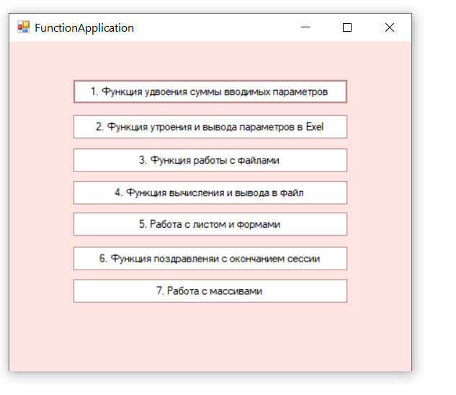

Рисунок 1 – Главная форма для управления процедурами

При нажатии на первую кнопку становится активна рабочая форма для первого задания. Форма позволяет ввести три параметра и вывести их утроенную сумму по нажатии кнопки «Calculate». Пример работы с данной формой приведён на рисунке 2.

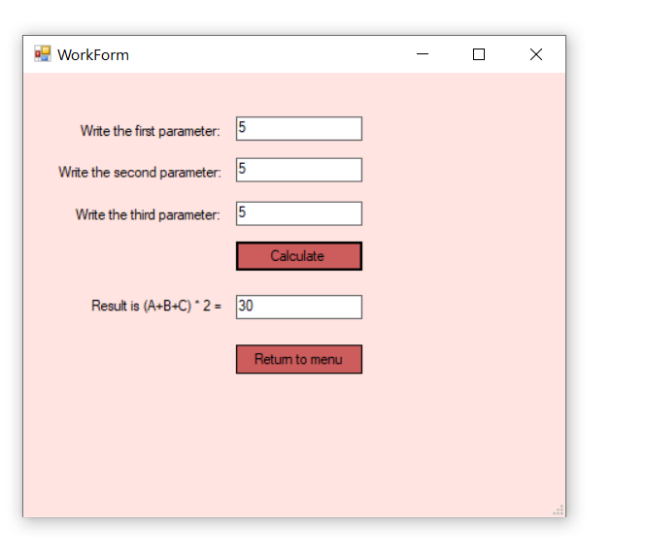

Рисунок 2 – Пример работы первой функции

# **ТЕКСТ ПРОГРАММЫ ДЛЯ ЗАДАНИЯ №2**

В листинге 3 представлено описание формы для реализации функции удвоения суммы и вывода в Exel для задания №2.

## **Листинг 3. Описание формы WorkForm2.cs**

public partial class WorkForm2 : Form

{

public WorkForm2()

{

InitializeComponent();

}

private void buttonLoadFromExel_Click(object sender, EventArgs e)

{

Excel.Application xlApp = new Excel.Application();

Excel.Workbook xlWorkbook = xlApp.Workbooks.Open(@"C:\Users\Вика\Documents\WorkList.xlsx");

Excel.Worksheet xlWorksheet = xlWorkbook.Sheets["Лист1"];

double a13Value = xlWorksheet.Range["A13"].Value;

double b17Value = xlWorksheet.Range["B17"].Value;

textBoxA.Text = a13Value.ToString();

textBoxB.Text = b17Value.ToString();

xlWorksheet.Range["C22"].Value = (a13Value + b17Value)*3;

textBoxResult.Text = ((a13Value + b17Value) * 3).ToString();

Excel.Workbook newWorkbook = xlApp.Workbooks.Add();

Excel.Worksheet newWorksheet = newWorkbook.Sheets[1];

## **Листинг 3. Описание формы WorkForm2.cs (продолжение)**

newWorksheet.Range["A13"].Value = a13Value;

newWorksheet.Range["B17"].Value = b17Value;

newWorksheet.Range["C22"].Value = (a13Value + b17Value) * 3;

string filename = @"C:\Users\Вика\Documents\WorkList.xlsx" + DateTime.Now.ToString("yyyyMMddHHmmss") + ".xlsx";

newWorkbook.SaveAs(filename);

newWorkbook.Close();

xlWorkbook.Close();

xlApp.Quit();

}

private void returnButton_Click(object sender, EventArgs e)

{

this.Close();

}

}

# **ДЕМОНСТРАЦИОННЫЙ ПРИМЕР ДЛЯ ЗАДАНИЯ №2**

Форма позволяет считать данные из ячейки «A13» и «B17» рабочего листа «Лист1». Результат вычислений должен помещается в ячейку «С22» по нажатии кнопки «Calculate». Для проверки данные выводятся в окно формы. Пример работы с данной формой приведён на рисунке 3.

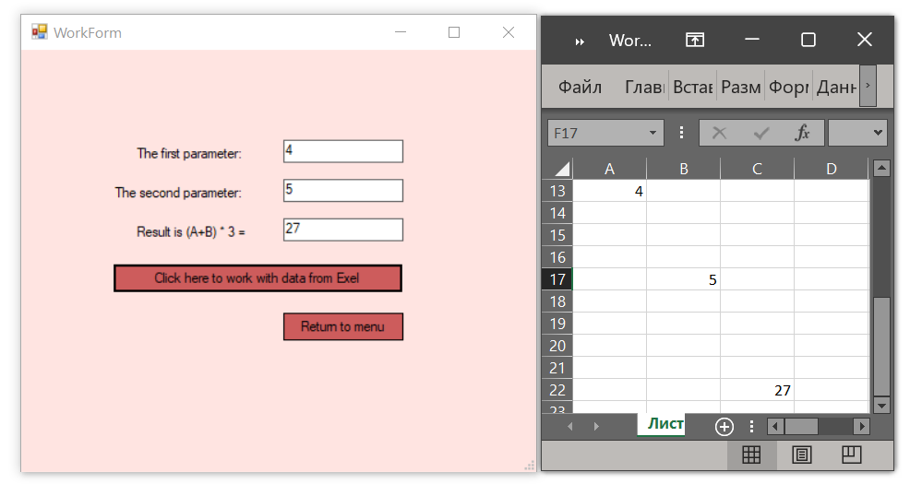

Рисунок 3 – Пример работы второй функции

# **ТЕКСТ ПРОГРАММЫ ДЛЯ ЗАДАНИЯ №3**

В листинге 4 представлено описание формы для реализации функции вычислений и вывода результата в текстовый файл для задания №3.

## **Листинг 4. Описание формы WorkForm3.cs**

public partial class WorkForm3 : Form

{

public WorkForm3()

{

InitializeComponent();

}

private void buttonLoadFromExel_Click(object sender, EventArgs e)

{

Excel.Application xlApp = new Excel.Application();

Excel.Workbook xlWorkbook = xlApp.Workbooks.Open(@"C:\Users\Вика\Documents\WorkList2.xlsx");

Excel.Worksheet xlWorksheet = xlWorkbook.Sheets["Лист1"];

double X = xlWorksheet.Range["B3"].Value;

double Y = X;

textBoxA.Text = X.ToString();

textBoxResult.Text = (X * X + 3 * Y + 15).ToString();

Excel.Workbook newWorkbook = xlApp.Workbooks.Add();

Excel.Worksheet newWorksheet = newWorkbook.Sheets[1];

newWorksheet.Range["B3"].Value = X;

newWorksheet.Range["B4"].Value = X * X + 3 * Y + 15;

string fileExelName = @"C:\Users\Вика\Documents\WorkList2.xlsx" + DateTime.Now.ToString("yyyyMMddHHmmss") + ".xlsx";

newWorkbook.SaveAs(fileExelName);

newWorkbook.Close();

xlWorkbook.Close();

xlApp.Quit();

string fileTXTName = @"C:\Users\Вика\Documents\output.txt";

using (StreamWriter sw = File.CreateText(fileTXTName))

{

sw.WriteLine("Результат: " + (X * X + 3 * Y + 15).ToString());

}

}

private void returnButton_Click(object sender, EventArgs e)

{

this.Close();

}

}

# **ДЕМОНСТРАЦИОННЫЙ ПРИМЕР ДЛЯ ЗАДАНИЯ №3**

Форма позволяет считать данные из ячейки «В3» рабочего листа «Лист1». Результат вычислений помещается в ячейку «В4» по нажатии соответствующей кнопки, а также выводится в текстовый файл. Для проверки данные выводятся в окно формы. Пример работы с данной формой приведён на рисунке 4.

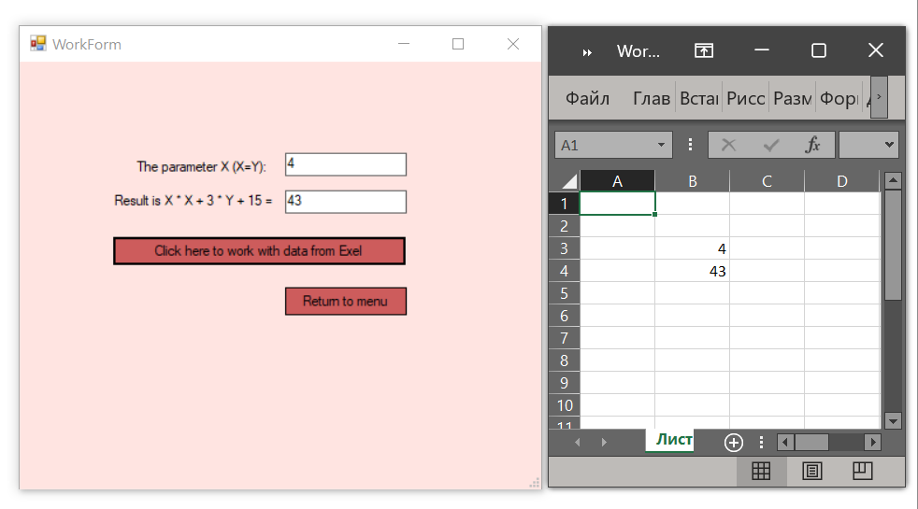

Рисунок 4 – Пример работы третьей функции

Результат вычислений, как и требуется в задании, выводится также в текстовый файл, как показано на рисунке 5.

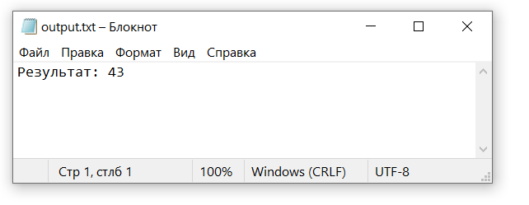

Рисунок 5 – Вывод результата вычислений третьей функции

# **ТЕКСТ ПРОГРАММЫ ДЛЯ ЗАДАНИЯ №4**

В листинге 5 представлено описание формы для реализации функции считывания данных из файла и вывода результата вычислений в текстовый файл для задания №4.

## **Листинг 5. Описание формы WorkForm4.cs**

public partial class WorkForm4 : Form

{

public WorkForm4()

{

InitializeComponent();

}

## **Листинг 5. Описание формы WorkForm4.cs (продолжение)**

private void return_Click(object sender, EventArgs e) => this.Close();

private void buttonLoadFromTxt_Click(object sender, EventArgs e)

{

var reader = new StreamReader(@"C:\Users\Вика\Documents\input.txt");

string line = reader.ReadLine();

string[] nums = line.Split();

int X = int.Parse(nums[0]);

int Y = int.Parse(nums[1]);

line = reader.ReadLine();

int Z = int.Parse(line);

if (textBoxPath.Text != string.Empty)

{

StreamWriter writer = new StreamWriter(textBoxPath.Text);

writer.WriteLine((X + Y + Z) * 3);

textBoxResult.Text = ((X + Y + Z) * 3).ToString();

writer.Close();

}

reader.Close();

}

}

# **ДЕМОНСТРАЦИОННЫЙ ПРИМЕР ДЛЯ ЗАДАНИЯ №4**

Форма позволяет считать данные из текстового файла input.txt, произвести вычисления и вывести данные по вводимому пути (в текстовый файл). Необходимо вводить корректный путь. Для проверки результат выводится и в форму тоже. Пример работы с данной формой приведён на рисунке 6.

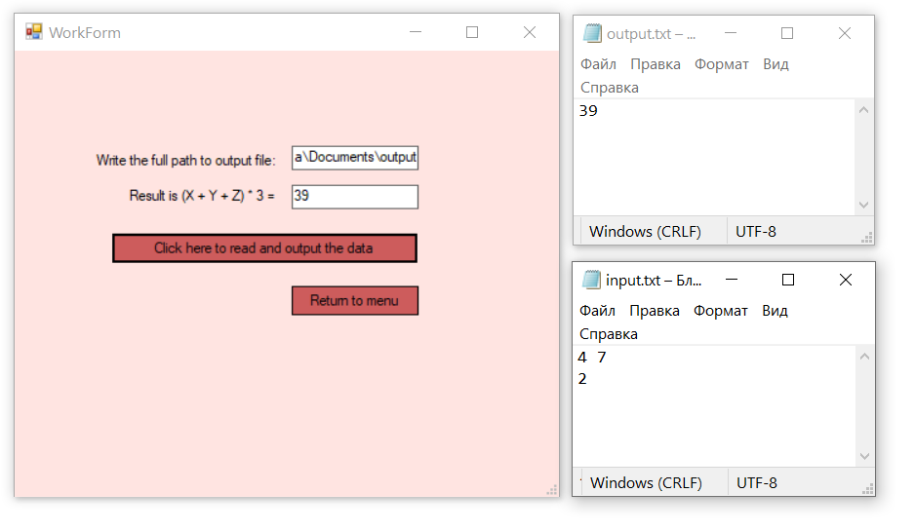

Рисунок 6 – Вывод результата вычислений четвёртой функции

# **ТЕКСТ ПРОГРАММЫ ДЛЯ ЗАДАНИЯ №5**

В листинге 6 представлено описание формы для реализации обработки Exel-таблицы и вывода данных в форму для задания №5.

## **Листинг 6. Описание формы WorkForm5.cs**

public partial class WorkForm5 : Form

{

public WorkForm5()

{

InitializeComponent();

}

private void returnButton_Click(object sender, EventArgs e)

{

this.Close();

}

private void buttonMakeReport_Click(object sender, EventArgs e)

{

double totalSum = 0;

string filePath = @"C:\Users\Вика\Documents\Orders.xlsx";

Excel.Application xlApp = new Excel.Application();

Excel.Workbook xlWorkBook = xlApp.Workbooks.Open(filePath);

Excel.Worksheet xlWorkSheet;

Excel.Range range;

xlWorkSheet = (Excel.Worksheet)xlWorkBook.Worksheets.get_Item(1);

range = xlWorkSheet.get_Range("A1", "E6");

var table = new System.Data.DataTable();

for (int i = 1; i <= range.Columns.Count; i++)

{

table.Columns.Add(range.Cells[1, i].Value.ToString());

}

for (int i = 2; i <= range.Rows.Count; i++)

{

DataRow row = table.Rows.Add();

for (int j = 1; j <= range.Columns.Count; j++)

{

row[j - 1] = range.Cells[i, j].Value.ToString();

if (j == 5)

{

totalSum += Convert.ToDouble(range.Cells[i, j].Value);

}

}

}

dataGridViewOrders.DataSource = table;

textBoxTotalSum.Text = totalSum.ToString();

xlWorkBook.Close(true, null, null);

xlApp.Quit();

}

}

# **ДЕМОНСТРАЦИОННЫЙ ПРИМЕР ДЛЯ ЗАДАНИЯ №5**

Форма позволяет считать данные из Exel-таблицы, подсчитать итоговую сумму заказа и вывести данные в форму. Пример работы с данной формой приведён на рисунке 7.

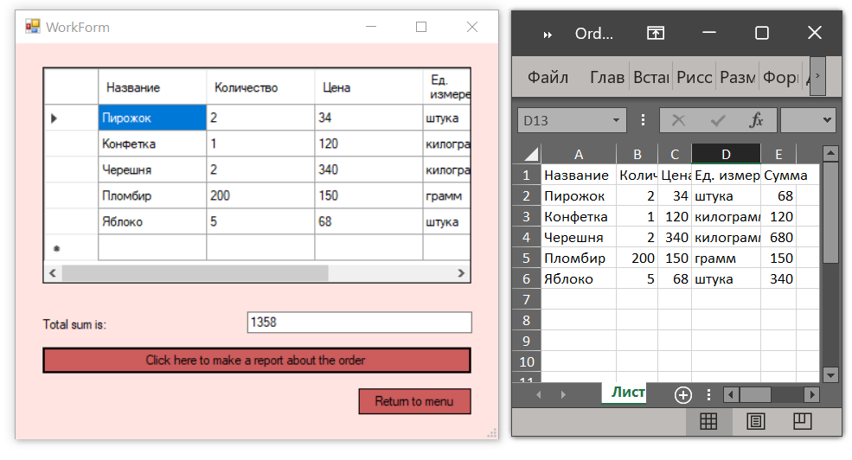

Рисунок 7 – Пример работы пятой функции

# **ТЕКСТ ПРОГРАММЫ ДЛЯ ЗАДАНИЯ №6**

В листинге 7 представлено описание формы для реализации обработки данных из окон ввода для задания №6.

## **Листинг 7. Описание формы WorkForm6.cs**

public partial class WorkForm6 : Form

{

public WorkForm6() => InitializeComponent();

private void buttonCheckStudent_Click(object sender, EventArgs e)

{

if (textBoxSurname.Text == "Иванов"

|| textBoxSurname.Text == "Иванова")

{

MessageBox.Show("Здравствуйте! Вы не закрыли сессию :(");

}

else

{

MessageBox.Show($"Здравствуйте, {textBoxFirstName.Text} {textBoxSurname.Text}! Поздравляем с окончанием летней сессии!");

}

}

private void returnButton_Click(object sender, EventArgs e) =>

this.Close();

}

# **ДЕМОНСТРАЦИОННЫЙ ПРИМЕР ДЛЯ ЗАДАНИЯ №6**

Форма позволяет считать данные из окон ввода имени и фамилии и, в зависимости от данных, поздравляет с окончанием сессии. Или не поздравляет. Пример работы с данной формой приведён на рисунке 8.

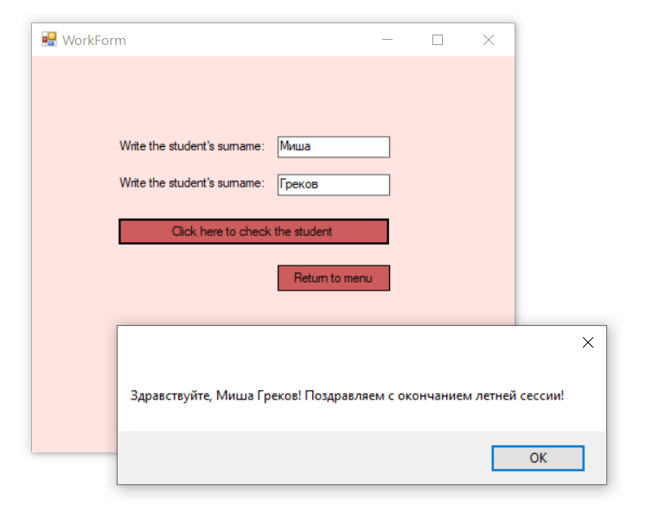

Рисунок 8 – Пример работы шестой функции

# **ТЕКСТ ПРОГРАММЫ ДЛЯ ЗАДАНИЯ №7**

В листинге 8 представлено описание формы для реализации обработки массива для задания №7.

## **Листинг 8. Описание формы WorkForm7.cs**

public partial class WorkForm7 : Form

{

public WorkForm7() => InitializeComponent();

private void buttonSort_Click(object sender, EventArgs e)

{

var array = ReadArray();

SortingArray(ref array);

int max = array[array.Length - 1];

textBoxArray.Text = string.Join(" ", array);

textBoxMax.Text = max.ToString();

}

static void SortingArray(ref int[] arr) => Array.Sort(arr);

private int[] ReadArray()

{

## **Листинг 8. Описание формы WorkForm7.cs (продолжение)**

string[] input = textBoxArray.Text.Split(' ');

int[] array = new int[input.Length];

for (int i = 0; i < input.Length; i++)

{

array[i] = int.Parse(input[i]);

}

return array;

}

private void returnButton_Click(object sender, EventArgs e) => this.Close();

}

# **ДЕМОНСТРАЦИОННЫЙ ПРИМЕР ДЛЯ ЗАДАНИЯ №7**

Форма позволяет считать массив целых чисел, отсортировать его и вывести максимум. Пример работы с данной формой приведён на рисунке 9.

|  |  |
| --- | --- |
| А) | Б) |

Рисунок 9 – Пример работы шестой функции: а) массив до сортировки; б) массив после сортировки

# **ВЫВОД**

В ходе выполнения данной работы на примере интерфейса программирования приложений Windows Forms я повторила изученные принципы работы с формами и их элементами, а также выполнила предложенные задания.